|  |  |  |
| --- | --- | --- |
|  |  |  |

ประกาศสภาองค์การบริหารส่วนตำบลนาเคียน

เรื่อง การกำหนดสมัยประชุมสามัญประจำปี พ.ศ. ๒๕62 และสมัยประชุมสามัญสมัยแรกของปีถัดไป

------------------

ตามระเบียบกระทรวงมหาดไทย ว่าด้วยข้อบังคับการประชุมสภาท้องถิ่น พ.ศ. 2547 แก้ไขเพิ่มเติมถึง (ฉบับที่ 2) พ.ศ.2554 ตามข้อ 22 กำหนดให้ประธานสภาท้องถิ่นนำปรึกษาหารือเกี่ยวกับการกำหนดสมัยประชุมสามัญของสภาท้องถิ่น ซึ่งสภาองค์การบริหารส่วนตำบลนาเคียน ในคราวประชุมสภา สมัยสามัญ สมัยที่ 1 ประจำปี พ.ศ. ๒๕62 เมื่อวันที่ 14 เดือน กุมภาพันธ์ พ.ศ. ๒๕62 ได้กำหนดสมัยประชุมสามัญ ประจำปี พ.ศ. ๒๕62 และสมัยประชุมสามัญสมัยแรกของปีถัดไป ดังนี้

1. สมัยสามัญ สมัยที่ ๒ ประจำปี พ.ศ. 2562 ตั้งแต่วันที่ ๑4 – 28 เมษายน พ.ศ.๒๕62
2. สมัยสามัญ สมัยที่ ๓ ประจำปี พ.ศ. 2562 ตั้งแต่วันที่ ๑3 – 27 สิงหาคม พ.ศ.๒๕62
3. สมัยสามัญ สมัยที่ ๔ ประจำปี พ.ศ. 2562 ตั้งแต่วันที่ 12 – 26 ธันวาคม พ.ศ.๒๕62
4. สมัยสามัญสมัยแรก ประจำปี พ.ศ. ๒๕63 ตั้งแต่วันที่ ๑4 – 28 กุมภาพันธ์ พ.ศ.๒๕63

จึงประกาศให้ทราบโดยทั่วกัน

ประกาศ ณ วันที่ 6 เดือน มีนาคม พ.ศ. ๒๕62

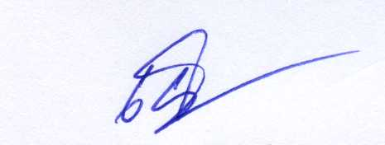

(นายเกษม จิตร์ถาวร)

ประธานสภาองค์การบริหารส่วนตำบลนาเคียน